保育のしおり
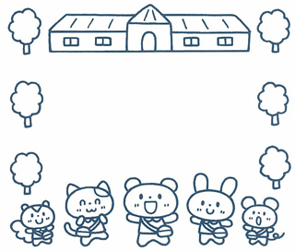

名 称 社会福祉法人 吉岡会
吉岡町第二保育園
所在地 〒370-3605
北群馬郡吉岡町北下２４９
電話番号 ０２７９－５４－５３１２
定 員 １３０名
ホームページ https://www.yoshiokadai2.jp/

保 育 理 念
児童の心身共に健やかな育成のため、最低基準を遵守し地域に根ざした運営を行う。児童だけでなく保護者に対する支援を行うことにより、社会全体に見守られた環境で児童が育まれるよう努める。

保 育 方 針
地域の環境や繫がりを大切にし、はだし保育を取り入れ健康でたくましい心身が育まれるようにする。

保 育 目 標

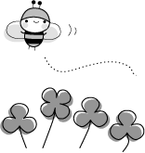
＊健康で明るい子

＊友だちとよく遊べる子

＊素直で優しい子

はだし保育－健康で丈夫な子に育ってほしい―
足の裏は第二の心臓です。足の裏にあるたくさんのツボを刺激することで血行が促進され風邪をひきにくい丈夫な子に育つと言われています。また、裸足で生活すると常に様々な刺激を受けるので感覚器官や大脳が発達しやすく、五感豊かに、活発に活動できるようになります。
また、偏平足の予防になります。偏平足だと歩行が安定せず転びやすい、疲れやすい、しゃがめない等 日常で困ることもあります。
当園では５月～１０月に屋外のはだし保育を行い、園舎内は年間通してはだし保育をしています。初めは違和感を覚え嫌がることもあるのですが、徐々に慣れて走ったり飛び跳ねたり出来るようになります。
はだし保育は足の怪我や、体質によっては霜焼けになるなど注意すべき点もありますが、そのようなときは保護者の方と相談しながら対応しています。はだし保育の主旨にご理解いただき、ご協力をお願いいたします。

クラス紹介
クラス名 名札の色 入所年齢
き く組 きいろ 年長（５才児）
あやめ組 あ お 年中（４才児）
ば ら組 あ か 年少（３才児）
も も組 も も 未満児（２才児）
さくら組 だいだい 未満児（１才児）
つくし組 名札無し 未満児（０歳児）
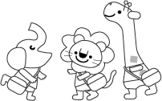

１・保育時間について
保護者の就労状況によって保育認定が『標準時間』と『短時間』に分かれており、利用できる
保育時間が異なります。
・『標準時間』認定の方・・・最長で平日７時３０分～１８時３０分、
土曜８時００分～１６時３０分の保育が利用可能。

・『短時間』認定の方・・・平日土曜とも最長８時１５分～１６時１５分の保育が利用可能。それを超える時間は認定外のため、その都度子ども1人につき３００円の時間外料金がかかる。

（１）開園時間 平日 ７：３０～１８：３０
土曜 ８：００～１６：３０ ＊土曜は原則、家庭保育です。

（２）通常保育（クラス保育） 平日 ９：００～１６：００
８：３０～９：００の間に登園／１５：５０～１６：００に降園

（３）長時間保育・土曜保育（異年齢合同保育。原則『標準認定』の方が対象）
平日 朝７：３０～８：１５ 夕方１６：１５～１８：３０
土曜 ８：００～１６：３０
＊長時間保育・土曜保育は、ご家族みなさんが仕事の場合に限り利用可能。習い事、通院等私的な理由は利用不可。特に0、1才児は愛着形成のためにも家庭保育を推奨。
就労により長時間保育や土曜保育が必要な方は事前に【長時間保育・土曜保育申請書】の提出が必要です。用紙は貰いに来てください。
土曜は原則家庭保育です。平日のように決まった登降園時間はなく、仕事に関わる時間のみ合同保育で預かります。また、利用する前の週にその都度適当な紙に日付と利用時間を書いて職員に手渡していただきます。

２・服装について
（１）４月、１１月～３月 カバン、園児服、名札、帽子、園舎内ははだし
５月～１０月 カバン、名札、帽子、園の敷地内ははだし

名札は左胸につけてください。（１歳児は肩につけてください）
0才児は園児服と名札は着けません。

（２）衣服はシンプルで動きやすく、自分で着脱しやすいものにしてください。
ウェストがゴムの物や伸縮性のある服が子ども自身も着脱に取り組みやすくて良いです。
ワイドパンツ、スカートやワンピースに似た形態の物や、過度な飾り、フード、紐等は
トイレトレーニングの妨げや遊具に引っかかれば大きな怪我につながるためおやめくだ
さい。
乳児も股下ボタンの下着ではなくＴシャツ型を着させてください。

（３）園舎内は通年ではだしで過ごすため登園時に下駄箱で靴下を脱いでしまいますが、園外散歩もよく行くので、歩きやすい運動靴と蒸れ防止に靴下は履いて登園しましょう。
サンダルなら靴下は不要です。脱げ防止にバッグバンド等で固定できるサンダルをお願いします。

（４）持ち物には必ず名前を書いてください。家から着てくる服や靴、傘などもお忘れなく。
名前が薄くなったら書き直しましょう。
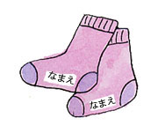
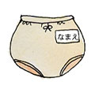

（５）薄着を心掛けましょう。子どもは大人より1枚少なくて良いと言います。
気温変化は上着や園児服の着脱で調節しましょう。

（６）カバンにキーホルダーを付けるときは以下をお守りください。
・０歳児は口に入れて窒息や口内の怪我につながることがあるためキーホルダー禁止
・１歳以上でも小さい鈴や取れやすいパーツを小さい子が拾って口にしないように、縫い付けや補強する。縫い付けや補強の難しい物は付けない。
・何個も付けると絡まってカバンが開けられなくなるので１つだけ

３・入園に向けて用意する物 ＊全てに記名します＊
当園は既製品やキャラクター物でも大丈夫です。お子さんが気に入って自分の物を
大事に使えることが大切です。

（１）コップ＆コップ入れ（お子さんが入れやすい大きさの巾着袋）
・ミルク対応のお子さんは哺乳瓶（使い慣れた物）
・母乳は衛生管理上扱えないので、入園前に哺乳瓶でミルクが飲めるように慣らす
・コップへの移行期はマグマグをお願いすることもある

（２）フックに掛けるひも付きの手ふきタオル

（３）お箸箱＆スプーン・フォーク・お箸、ナフキン
・先がステンレス製のスプーン・フォークと箸の入った3点セットを
ナフキンで包む（未満児はまだお箸を使わないのでお箸だけ抜く）
・お箸は1本ずつに名前を書く
・お箸箱の蓋はスライドで開けられるもの

（４）食事用エプロン（０、１歳児）
１日だいたい２枚使います。使って持ち帰ったのと同じ枚数を翌日持たせて下さい。
ゴムが長すぎても服の襟元を汚してしまい、短すぎても頭に通すのが大変です。
一度お子さんに着けてみて調節してください。

ハンドタオルを適当な幅に折り返して縫ったところに、ゴムを通して輪にする。
５ミリ幅くらいのゴムが使い勝手が良いです。
既成のハンドタオルの端はちょうどよくゴムが通る幅に縫われているものが多いですよ。

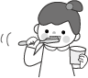
（５）ハブラシ
コップ入れに一緒に入れてくる。週末に持ち帰るので、毛先が
広がっていたら取り替えて月曜に持ってきましょう。
０才児は使いません。１才児は６月以降に使う予定です。

（６）上履き＆上履き入れ（年少以上児）
避難訓練で園外に避難する時の避難靴として園で預かります。持ち帰った時には洗ってサイズの確認もして、また直ぐに持たせてください。
また、普段でも体調不良や足に傷があるときなどはお家の方の申し出によって室内で履きます。常時履くことは少ないため、少し大きめのサイズを用意しても大丈夫です。
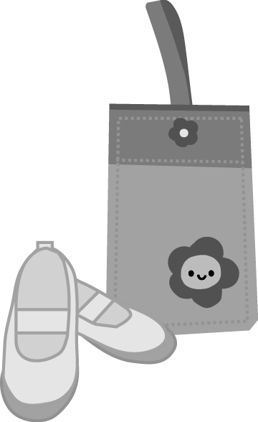

（７）避難靴（未満児で一人歩きできる児）
避難訓練で園外に避難する時に履くように園で預かります。
おさがりの履き古した靴で十分です。靴入れ袋は不要です。

（８）着替え袋
常に２～３組の着替えをストックしておきます。汚れ物を持ち帰ったら、

翌日その分の着替えを持たせてください。
・パンツ・肌着・上着・ズボン・靴下など
・汚れ物を入れるビニール袋（レジ袋12号～16号サイズ）
未満児は食事用エプロンや着替えの持ち帰りのため使用頻度が高いです。袋購入時の束のまま、上部の穴に紐を通すとロッカーにかけられて使いやすくなります。
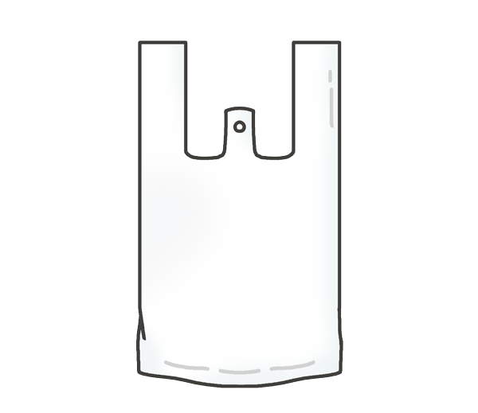
・食事用エプロン２枚（０，１才児のみ）
＊ビニール袋１枚ずつに名前を書く
＊衣服の名前は見つけやすい場所に大きくひらがなで書く

（９）おむつ・おしりふき（おむつ使用の子）
・おむつは1枚1枚おしり側に名前を書く
０～２歳児３０枚 ／ ３歳児以上１５枚くらい 園にストックする
・おしりふきケースは不要
・使用済みおむつは園で処分（日毎の使用枚数はお知らせしません。残りが少なくなったらお伝えするので補充分を持ってきてください）
・はいはいを始めたらパンツ型のおむつにする
・股下ボタンのある下着は控える

（１０）お昼寝布団
３才児までは通年 ４才児は4月～10月上旬 ５才児は6月～8月下旬を予定。
二週おきに持ち帰ります。（夏場は毎週持ち帰り）洗濯して月曜に持ってきましょう。
枕・布団入れは預かりません。
厚手でフワフワの布団は顔が埋まって窒息リスクが高まるためおやめください。

なまえ
・掛け布団…夏はタオルケット／冬は薄手の毛布
・敷布団はたたんでも名前がわかるように
表裏両方に大きくはっきりと書く
＊敷布団全体を包むタイプのカバーを使うときは、カバー両面に名前を書き、
更に中の布団にも1か所名前を書く。
掛けカバーならカバーの表面と敷布団の裏面に名前を書く。

以上（１）～（５）はカバンに入れて毎日（ハブラシは週の初め）持ってくる
（６）～（９）は初めて登園する日に持ってくる
（１０）の布団はお昼寝をする時期になったら持って来る

４・入園してからのお願い
（１）お子さんが保育園内に入るまでは親元に責任があります。
駐車場では他の車に注意して、門に入るまでは手を繋いで来ましょう。
また東駐車場フェンス横の道は私道です。物を投げ込む、無断立入等は
ご迷惑になりますので決してしないでください。

（２）８時半～９時の間に登園しましょう。遅刻・欠席連絡も９時までにしましょう。降園は１５時５０分からテラスで待ちます。早退や迎えが遅れるとき、普段と違う方が迎えに来る時はその都度ご連絡ください。
早退の時は、１階クラスなら園庭から直接お部屋にお声掛けください。２階クラスは 正面玄関のインターフォンで氏名を伝えてお待ちください。
１６時１０分以降は異年齢合同にして１階のお部屋で待っています。

（３）長時間保育や土曜保育、希望保育は異年齢合同となり、関わり慣れた担任保育士がいないことも多いです。特に未満児さんは人見知り・場所見知りしやすくお子さんには大きな負担です。なるべくご家庭で過ごせるように心がけてください。

（４）園では月齢の低い子や持病のある子も同じように集団生活していることから、全ての
ご家庭でお子さんの健康状態には注意を払っていただきます。体調不良時は保育園をお休みしてください。無理をすると長引かせるばかりか、他の子に感染させて集団感染を起こしてしまうこともあります。普段から家族間での急病時の対応方法や支援機関を確認しておきましょう。伝染病の流行中は少しの変調でもよりこまめに連絡させていただきます。早迎えの調整をお願いします。
吉岡町では第4保育園と竹内小児科に病児保育を設置、渋川広域圏で渋川ファミリーサポートセンターの利用も可能です。自宅療養が難しいときはこれらのサポートも活用してください。

（５）医師が登園可能と判断したうえで、園で与薬する処方薬が出された際は、必要事項を記
入した与薬票と1回分の薬（薬の袋に記名）を一袋にまとめて職員に直接手渡してく
ださい。与薬・連絡票はホームページからダウンロードできます。
1枚の与薬票は連続して４日間使用できますが、薬はその日ごとに１回分ずつ入れてお渡しください。
＊薬は医師の処方薬のみ。保護者の判断で持参した薬は飲ませられません。
＊朝晩2回の処方が可能か医師に相談して、なるべく園での与薬はお控えください。
また、家で薬を飲んでいる時は教えてください。
＊熱性痙攣や食物アレルギーなどの緊急対応薬が医師から処方された方は、園用にも薬を預からせてください。

（６）出席停止となる伝染病では医師の許可がでるまで登園できません。治癒証明書を医師に記入してもらって登園してください。インフルエンザと新型コロナに関しては、療養報告書を保護者が記入することで治癒証明書の代わりとしています。治癒証明書・療養報告書はホームページからダウンロードできます。

（７）食物アレルギーは医師記入の指示書に基づいて完全除去の対応をしています。保護者の判断のみで除去はできませんので、園から用紙を受け取り医師の指示を受けて下さい。その他食事面で心配なことは保育士、栄養士でサポートさせていただきます。
また、年2回アレルギーの経過確認をしますが、それ以外でも医師の指導の下で保護者からアレルギー解除の申し出があれば一般の給食を提供します。
今まで食べられていた物でも突然アレルギーを発症することや、体調の悪い時に食べて蕁麻疹が出ることもあります。最低限【食物アレルギー対策のために事前に食べていただきたい食材】は入園前の体調の良い時にお試しください。

（８）カバンや荷物を自分で持つことは、自分の物という自覚を持ち大切に扱う気持ちや自己管理能力を育むチャンスです。大人が持ってしまえば早いですが、お子さんが身につけて来られるようにしていきましょう。

（９）当園は子どもの自主性だけでなく基本的生活習慣やマナー、ルールなども身につくよう
に保育していますが、これらは園の生活だけではなかなか定着しません。段々に身に付
くようにご家庭での働きかけもお願いします。
挨拶や思いやりのある行動はまず大人が率先してやって見せましょう。子どもは身近な人の行動から学び吸収していきます。
情緒の安定のために朝食は必ず食べましょう。十分な睡眠も大切です。早寝が苦手な子は早起きさせることから挑戦しましょう。
爪が長いとお子さん自身や一緒に遊ぶお友達にも危ないので、曜日を決めるなどしてこまめに切りましょう。

５・保育園と家庭との連絡
（１）２才以上児のお子さんの様子は月末に出席カードに記入します。見たらサインしてご家庭での様子もお書きください。日々の家庭から園への連絡は、送迎の時などに遠慮なくお話しください。
０，１才児は連絡ノートで園と家庭の様子を毎日やりとりします。
その他の園からの連絡は掲示板やお便り、メールでお知らせします。必ずご覧ください。

６・その他
（１）慣らし保育について
新入園の子はおおむね１週間が慣らし保育で給食後のお帰りになります。お子さんの様子や親御さんの仕事復帰日などを加味して個別に期間延長をすることもあります。
０，１才児 １２時１５分
お迎えに来てください
２才以上児 １２時３０分
４月入所の子は４/８（月）～４/１２（金）が基本の1週間です。
離乳食の子は、提供初日に保護者様にも立ち会っていただき食事の様子を確認します。その際は11：30にお越しいただきます。
また、入園した月の土曜保育の利用はご遠慮ください。
入園してしばらくは登園を嫌がり泣いてしまうこともあります。早く慣れるように
サポートしますので、お家の方は笑顔で送り出してください。
（２）月刊本につて
毎月絵本を購入して頂き、保育の中で活用します。
月末に持ち帰りますのでご家庭でもお楽しみください。
＊０，１才児の絵本購入はありません＊

（３）日曜・祝日、年末年始１２／２９～１／３は休園です。
お盆、春休みは希望保育です。期間はその都度おたよりで連絡します。
希望保育はご家族全員が仕事のときのみお預かりします。他に預け先がある方は利用できません。

（４）毎月の集金について
毎月末までに必ずお納めください。
集金項目：保護者会費：300円 写真代：100～200円 絵本代：400～500円
⋆給食費（3才以上児）：5,200円
⋆土曜の給食費（3才以上児）：1回200円
3才以上児は給食費が実費徴収となります

（５）災害時は北下東部集会場、明治小学校、西南部住民センター、木戸集会所などから妥当な場所へ避難します。避難先はメールや掲示でお伝えします。緊急時の引き渡しは原則保護者、または普段から送迎に係っている身内の方となります。

（６）メールは素早い情報提供のために活用しています。保護者様の都合によりメールが受信できない状態になっていても園では責任を負えませんのでご注意ください。

（７）職場や連絡先の変更、家庭環境に変化が生じたとき等は必ず園に変更内容をお伝えください。

～ご意見・ご要望をお述べになる機会について～

子ども一人一人の個性を理解し育て伸ばすためには、保護者と職員の日頃のコミュニケーションと連携がとても大切になります。そのため、職員から積極的に保護者の方に話しかけたいと思います。保護者の方も気兼ねなくいろいろお話しください。
しかし、時には職員の対応や手際の悪さなどで不愉快な思いをさせてしまうことがあるかもしれません。お気づきのこと、改善してほしいことがございましたら何なりとお申し出ください。

意見箱の利用について
直接お話ししにくいご意見・ご要望などは意見箱をご利用ください。
玄関脇のクマのポストが意見箱になります。
なお、ご意見はどの職員でも受け賜りますが、受付担当者と相談解決責任者も
設けています。
ご意見・ご要望の受付担当者・・・主任保育士 本澤 順子
ご意見・ご要望の相談解決責任者・・・園長 岩﨑 至代

また、当保育園と第三者の関係にある「第三者委員」も設置されています。
担当者と責任者の段階でもご納得のいかない方はそちらにご相談ください。
第三者委員 ・弁護士 都 行志
高崎市あら町206 高崎あら町センタービル5階
みやこ総合法律事務所 TEL ０２７－３１０－３８５０
・吉岡町社会福祉協議会長 栗田 政行
吉岡町漆原甲３８ TEL ０２７９－５４－２５８０
・吉岡町民生委員児童委員会長 小池 理久
吉岡町南下1334-41 TEL ０２７９－５４－６７９１

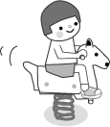
～保育園の1日～
３才以上児 |  | 未満児
 | ７：３０～ 開園
 | ～８：１５ 長時間保育
 | ８：３０～９：００ 一斉登園
 | 戸外遊び
 | ９：４０ 体操
１０：００ | 午前の活動 | １０：００ | おやつ 午前の活動
１１：４０ | 順次給食 | １１：３０ | 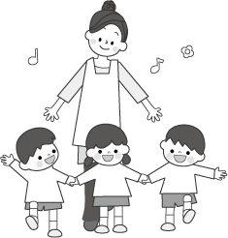  給食
１３：００ | 戸外遊び | １２：３０
 | 午睡 午後の活動 |  | 午睡
 | ～１４：３０ |  | ～１４：３０
 | １４：５０ おやつ
 | １５：５０～１６：００ 一斉降園
 | １６：１５～ 長時間保育
 | １８：３０ | 閉園

